ON INVERSE LES RÔLES ?

Commentaires :
Les élèves jouent le rôle de l’enseignant en inventant un énoncé partant d’un arbre pondéré.
Si l’activité est évaluée, la qualité de la rédaction, l’originalité du contexte et la pertinence des questions posées pourront être des critères de notation.
Cet exercice trouvera mieux sa place à l’issue du chapitre.

Inventer un énoncé dont le contexte et les données sont représentés par l’arbre pondéré ci-dessous qui donne quelques probabilités et probabilités conditionnelles.
L’énoncé pourra comprendre plusieurs questions.

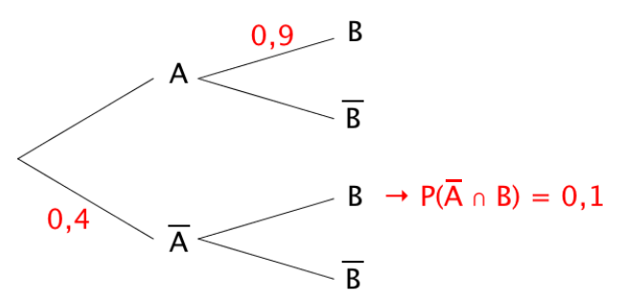
Hors du cadre de la classe, aucune reproduction, même partielle, autres que celles prévues à l'article L 122-5 du code de la propriété intellectuelle, ne peut être faite de ce site sans l'autorisation expresse de l'auteur.
www.maths-et-tiques.fr/index.php/mentions-legales

